Итоговая контрольная работа по биологии 6 класс

Часть 1. Задания с выбором одного правильного ответа.
- Область распространения жизни составляет особую оболочку Земли, которая называется
А) биосферой
Б) гидросферой
В) литосферой
Г) стратосферой
2. Какие пластиды имеют зеленую окраску
А) лейкопласты
Б) хлоропласты
В) хромопласты
3. Совокупность клеток и межклеточного вещества, имеющие общее происхождение,
строение и выполняющих определенную функцию – это
А) клетки
Б) орган
В) ткань
Г) ядро
4. Плодовые тела шляпочных грибов служат для
А) образования спор
Б) вегетативного размножения
В) накопления питательных веществ
Г) переживания неблагоприятных условий
5. Зеленые водоросли в составе лишайника
А) образуют органические вещества
Б) поглащают воду и растворенные в ней минеральные вещества
В) запасают питательные вещества
Г) прикрепляют лишайник к субстрату
6. Общим признаком голосеменных и покрытосеменных растений является
А) наличие цветка
Б) развитие из спор
В) развитие из семени
Г) то, что это исключительно наземные растения
7. Цветы в лесу можно найти у
А) папоротников
Б) мхов
В) покрытосеменных
Г) голосеменных
8. Корень отрастающий от главного корня называется
А) боковой
Б) главный
В) придаточный
Г) верхушечный
9. Растения класса однодольных не ратут в толщину, потому что у них нет
А) луба
Б) пробки
В) камбия
Г) чечевичек
10. На каком рисунке изображён признак, характерный для класса Двудольные
растения

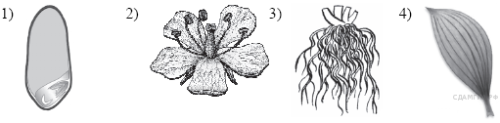 | 1)  2)  3)  4)

11. При двойном оплодотворении в момент слияния спермия и яйцеклетки возникает
А) зигота
Б) зародыш
В) эндосперм
Г) семязачаток
12. Укажите последовательность процессов, происходящих в ходе прорастания семян
А) появляется зародышевый стебелек, выносящий семядоли и почечку на
поверхность почвы
Б) семена набухают за счет поступления воды
В) появляется корешок, который быстро растет и укореняется
Г) лопается семенная кожура

ЦВЕТОК
Прочитай текст и выполни задания 1-5

Строение цветка

Цветок представляет собой видоизменённый побег, приспособленный для полового размножения. Его функция – образование плодов и семян. Именно поэтому цветок иначе называют органом семенного размножения. Для того чтобы выполнить свою главную функцию, цветок имеет специфическое строение. Он состоит из цветоножки (рис.1), цветоложа и чашелистиков (рис.2), венчика (рис.3), тычинок (рис.4), пестиков (рис.5).
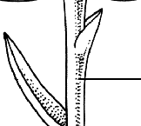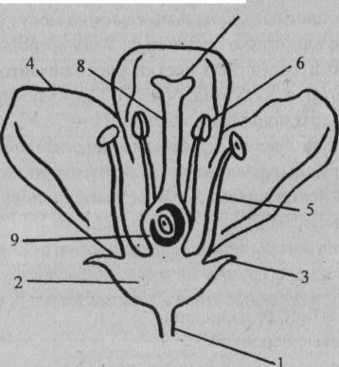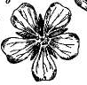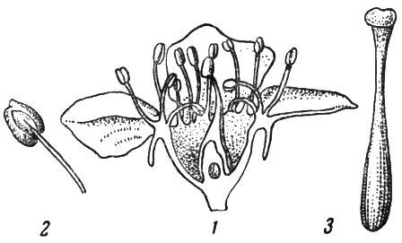
рис.1 рис.2 рис.3 рис.4 рис.5
В центре цветка хорошо заметен пестик. Он окружен тычинками. Пестик и тычинки –главные (генеративные) части цветка, выполняющие функцию размножения.
Вокруг них расположены второстепенные (вегетативные) части цветка: венчик, чашелистики, цветоложе, цветоножка.
Цветоножка – это часть стебля, на которой расположены остальные части цветка. С помощью цветоножки цветок снабжается питательными веществами и растёт. Цветоложе расположено на верхней расширенной части цветоножки. К нему прикрепляются чашелистики. Все вместе они образуют чашечку цветка. Она выполняет защитную функцию. Венчик состоит из окрашенных лепестков, которые служат для защиты тычинок, пестиков и для привлечения животных – опылителей растений. Цвет лепестков зависит от хромопластов. Из чашечки и венчика образуется околоцветник.
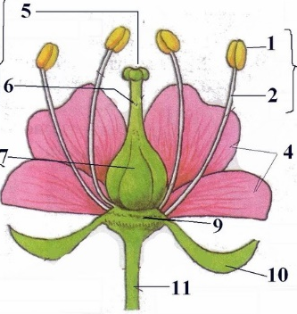 рис. 6
Внутри околоцветника за лепестками расположены тычинки. Каждая тычинка состоит из пыльника и тычиночной нити. Тычиночная нить удерживает пыльник, который состоит из пыльцевых мешочков, в которых развивается пыльца.
В самом центре цветка расположен пестик (пестики). Пестик состоит из завязи, столбика и рыльца.
Цветки обоеполые и раздельнополые

Большинство растений имеет цветки, в которых есть как тычинки, так и пестики. Это обоеполые цветки. Но у некоторых растений (огурец, кукуруза) одни цветки имеют только пестики – пестичные (мужские) цветки, а другие – только тычинки (женские) – тычиночные цветки. Такие цветки называют раздельнополыми. | 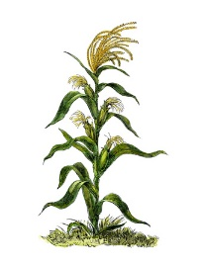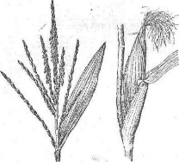

Растения однодомные и двудомные

У некоторых растений, таких как, огурец и кукуруза, пестичные и тычиночные цветки развиваются на одном растении. Называются однодомные. А такие как ива тополь двудомные, так как пестичные цветки на одном растении, а тычиночные на другом. Для получения урожая с этих растений необходимо учитывать особенности посадки и опыления.

Задания

- (13). Используя цифры рисунка 6 составь последовательность расположения второстепенных частей цветка от центра наружу

- (14). В тексте «Строение цветка» описываются части цветка. Выбери те части цветка, о которых НЕ упоминается в этом тексте. Обведи номера соответствующих ответов.
- Цветоложе
- Рыльце
- Пестик
- Венчик
- Пыльник
- Завязь

- (15). В тексте «Строение цветка» описываются части растения. На какие две группы автор текста делит цветок? Дополни ниже приведенную схему, записав названия этих групп. Какую роль(функции) они играют в жизни цветка? Приведи примеры для каждой из групп и запиши после слов «Значение»
Цветок

Значение | Значение

- (16). Опираясь на текст, установи соответствие между картинкой и ее названием. Запиши в ответ выбранную букву рядом с соответствующей цифрой.

ЧАСТИ ЦВЕТКА | НАЗВАНИЕ ЧАСТИ ЦВЕТКА
1. | А) Чашечка  Б) тычинка  В) пестик  Г) цветоножка
2. | Ответ:  - _____  - _____
- (17). На своих дачных участках бабушки и дедушки сажаютвдоль забора (рядочком) кукурузу, чтобы порадовать своих внуков молочными початками кукурузы, но иногда получается урожай не богатый, в то время как на полях всегда высокая урожайность. Какую ошибку допускают дачники? Опираясь на текст предложи решение проблемы._______________________________________________________________________________________________________________________________________________________________________________________________________________________________________________________________________________________________________________________________________________________________

